**Documento de pruebas unitarias para desafío PREVIRED**

1.- Se utiliza java 17 como lenguaje base y el framework Spring Boot v 2.7.0 como muestra la imagen 1.

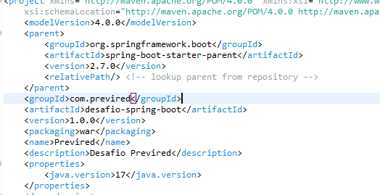

Imagen 1

2.- Se utiliza la base de datos H2 como motor como muestra la imagen 2.

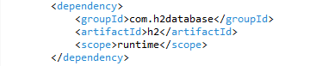

Imagen 2.

3.-Para la capa de persistencia se usa JPA con la implementación de Hibernate v. 5.1.2.Final como muestra la imagen 3.



Imagen 3.

4.- Se implementa la autenticación de usuarios usando JWT como muestra la imagen 4.

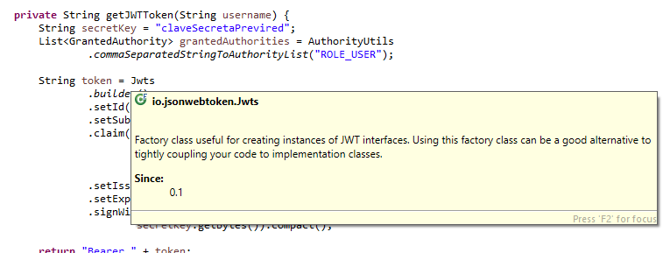

Imagen 4

5.- Se implementa la generación de documentación utilizando la librería Swagger 2 como muestra la imagen 5

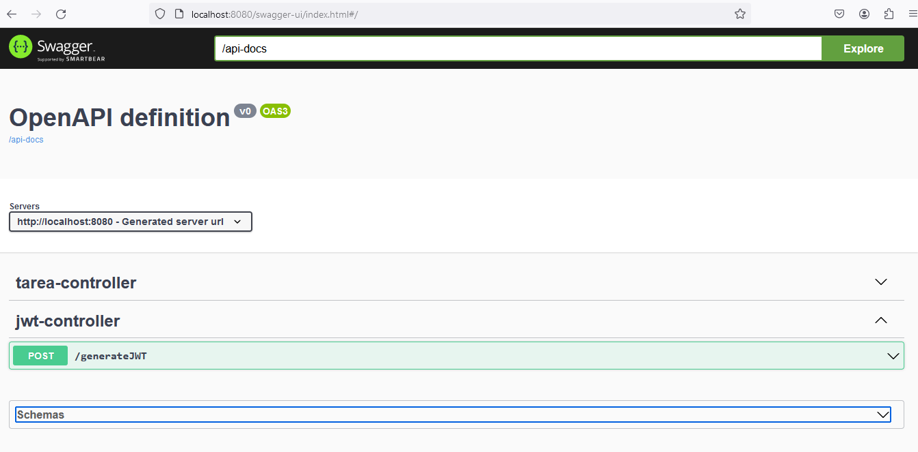

Imagen 5.

6.- Se implementa la generación de documentación utilizando la libreria Open Api como muestra la imagen 6.

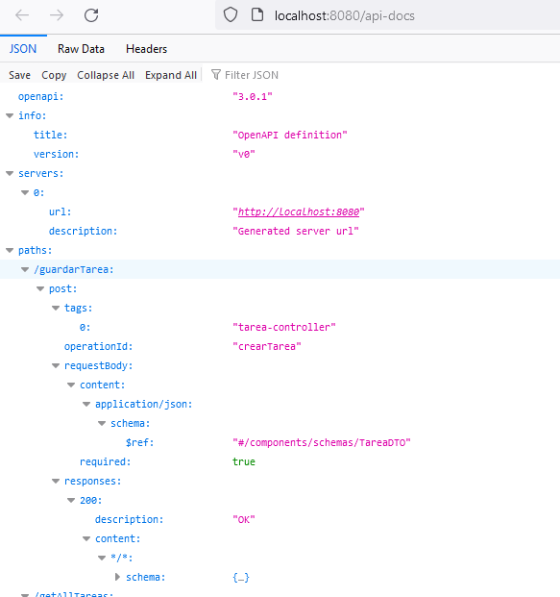

Imagen 6.

7.- Se implementa el servicio REST generateJWT para crear un token JWT tipo Bearer de autenticación como muestra la imagen 7

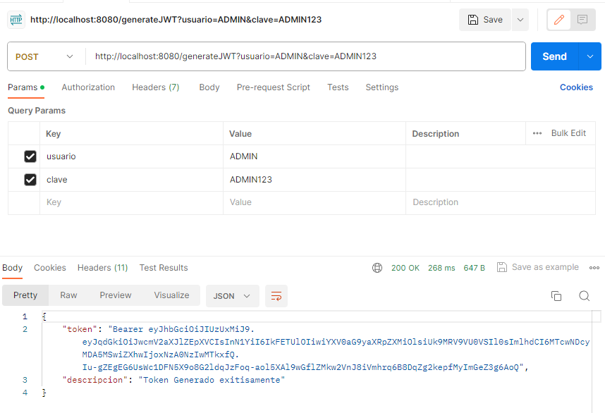

Imagen 7.

8. Se implementa servicio REST guardarTarea para almacenar tareas, para acceder a este método se debe enviar token de autenticación.

La imagen 8 muestra que en el HEADER del payload se ingresa el token

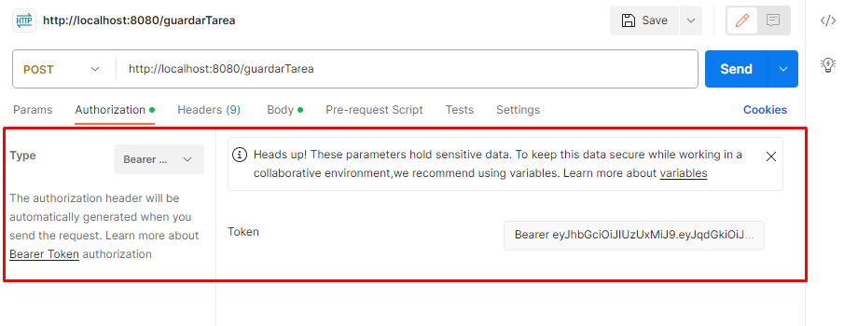

Imagen 8

La imagen 9 muestra el json de entrada y la respuesta cuando se crea una tarea

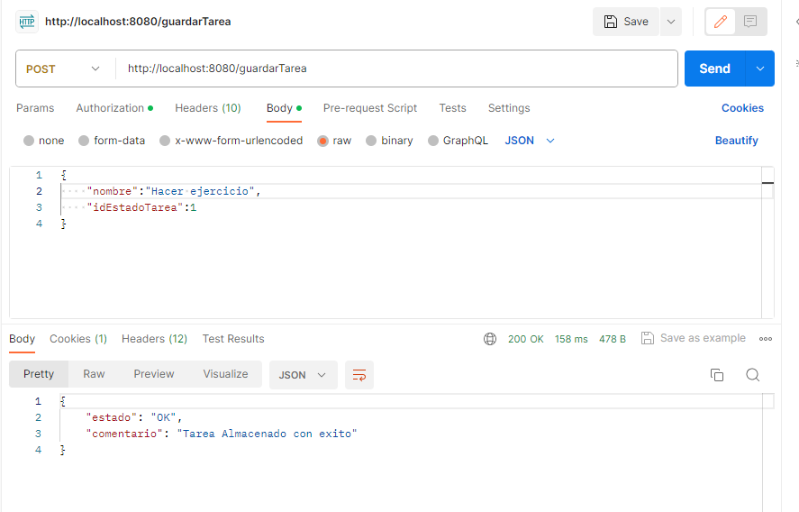

Imagen 9

9. Se implementa servicio REST getAllTareas para almacenar tareas, para acceder a este método se debe enviar token de autenticación.

La imagen 10 muestra que en el HEADER del payload se ingresa el token

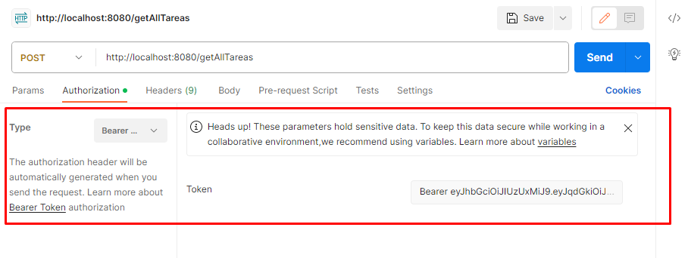Imagen 10

La imagen 11 muestra el json de respuesta del método getAllTareas

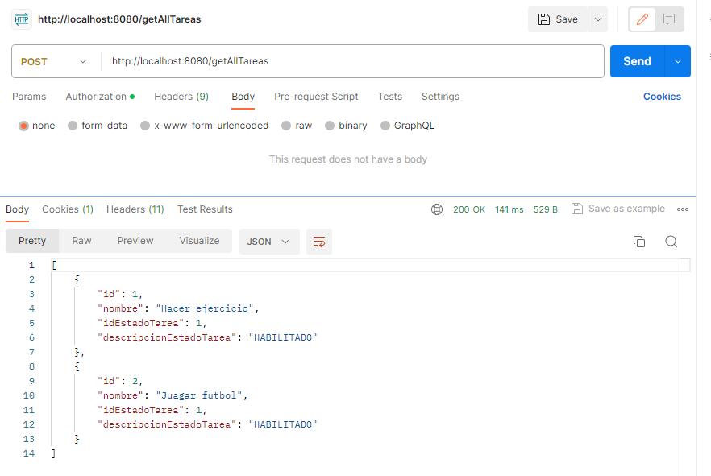

Imagen 11

10. Se implementa servicio REST actualizarTarea para actualizar tareas, para acceder a este método se debe enviar token de autenticación.

La imagen 12 muestra que en el HEADER del payload se ingresa el token

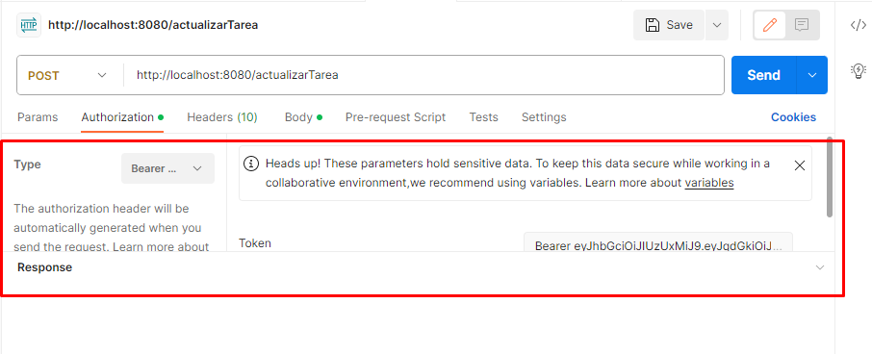

Imagen 12

La imagen 13 muestra el json de entrada y la respuesta cuando se actualiza una tarea

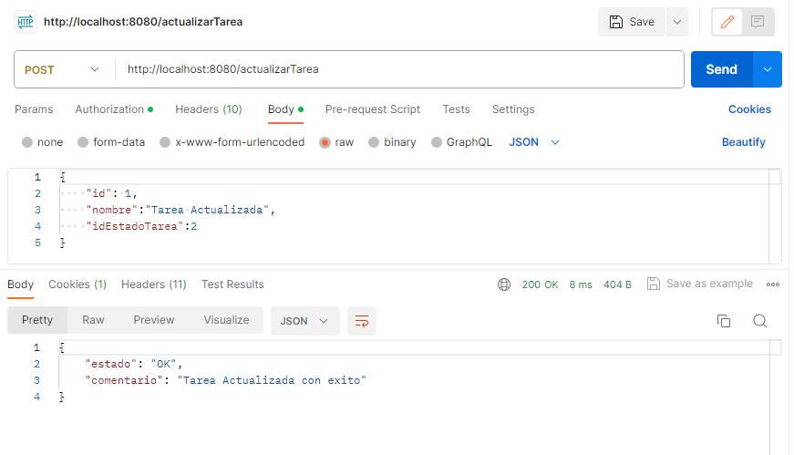

Imagen 13

11. Se implementa servicio REST eliminarTarea para eliminar tareas, para acceder a este método se debe enviar token de autenticación.

La imagen 14 muestra que en el HEADER del payload se ingresa el token

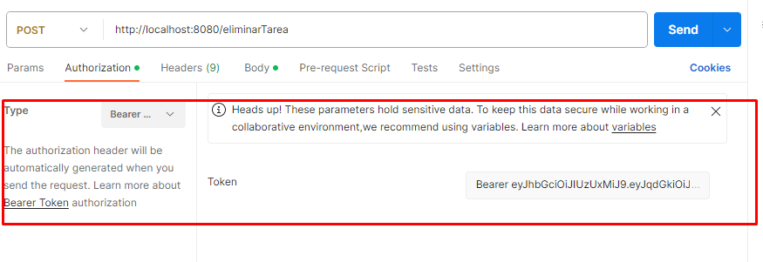

Imagen 14

La imagen 15 muestra el json de entrada y la respuesta cuando se elimina una tarea

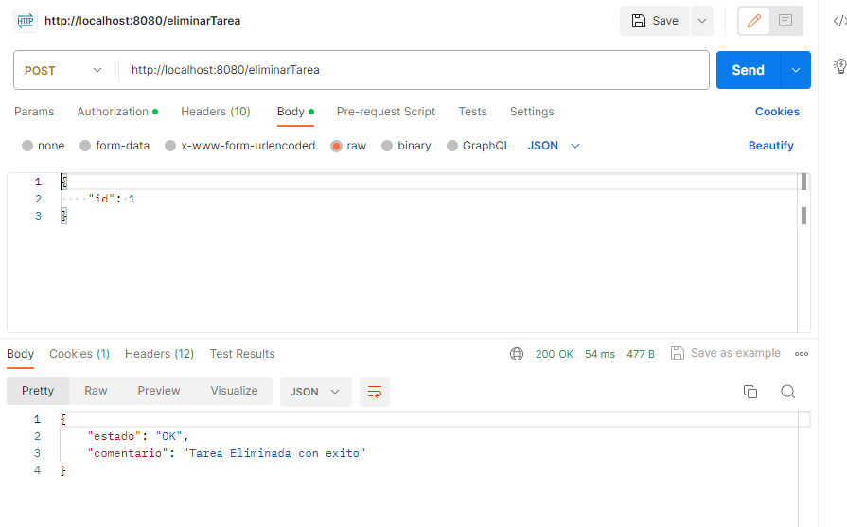

Imagen 15

11. Cuando el token es invalido o ha caducado el servicio REST muestra el código http 403 que significa prohibido como muestra la imagen 16.

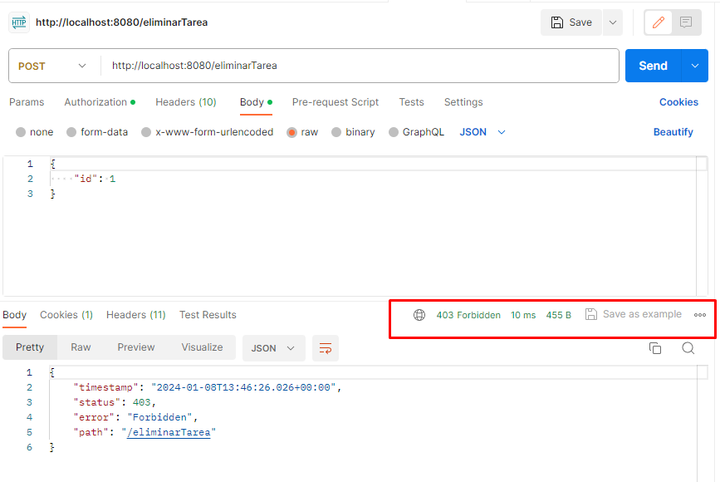

Imagen 16